1. jakie podstawowe własciwosci mozna definiować w CSS przy określaniu boxów(div) przy definiowaniu layoutu. Wymień 4 podstawowe

2. h1.strong {

background-color: white

}

3. jakiego atrybutu użyjesz do osiągnięcia poniższego złączenia komórek

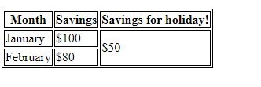

4. Jeżeli użyjemy position:absolute, to do jakiego elementu będzie odnosiło się pozycjonowanie elementu?

5. Jeżeli użyjemy position:fixed, jak będzie pozycjonował się obiekt

6. Wynik działania  
console.log("Rezultat:"+ 2 + 4)

7/ w jaki sposób uzyskać listę numerowaną w html

8. jaki tak utowrzy czeckbox <input \*\*\*>

9. jaki TAG utworzy rozwijaną listę?

10. Który atrybut słuzy do określania pol które nie mogą być puste